муниципальное бюджетное общеобразовательное учреждение
«Ардатовская средняя школа №2 им. С. И. Образумова»

ПРОЕКТ
социальной направленности
по геометрии
«Сохраним тепло нашего дома»

Выполнила группа учащихся 8а класса:
Баркина Елизавета,
Филькина Дарья,
Горшков Матвей,
Царьков Иван,
Чемоданова Ольга,
Кузнецова Елизавета.

Руководитель проекта:
Е.И. Литонина
учитель математики

р.п. Ардатов, 2016-2017 уч. год
- Разработка проектного задания.
Определение потребности
На идею создания данного проекта меня натолкнул вопрос одного из учащихся 8а класса.
Вопрос таков: «Как-то вечером, находясь в гостях у бабушки, я понял, что в комнате сильно похолодало. Проверка батарей отопления показала, что действительно, температура их резко упала. Почему в комнате зимой похолодало и как это исправить? Бабушка из-за небольшого размера своей пенсии не стала вызывать ремонтную службу. Тогда я решил ей как-то помочь и исправить ситуацию».
Цель: выяснить причину остывания системы отопления путем применения геометрических знаний из раздела тригонометрия.
- Подготовка материалов к исследовательской работе.
Чтобы достичь своей цели нам с учащимися нужно решить ряд вопросов.
- Оказалось, что вся система отопления вышла из строя, и ее необходимо заменить. Но как?
- Руководствуясь какими знаниями это задание осуществимо? Трубы нужны, конечно.
- Котел, вышедший из строя, необходимо заменить. Где расположить все эти элементы?
- Сколько материала понадобиться?
- Каким образом может нам помочь наука геометрия?
- Проведение исследовательской работы.
Итак, для начала мы с учащимися должны разобраться в том, что из себя представляет система отопления с естественной циркуляцией в частном доме.
Теоретическая основа исследовательской работы.
Отопление естественной циркуляцией использует простой физический эффект — расширение жидкости при нагреве. Если отбросить технические тонкости, принципиальная схема работы такова:
- Котел нагревает некий объем воды. Так, понятное дело, расширяется и, благодаря меньшей плотности, вытесняется более холодной массой теплоносителя вверх.
- Поднявшись в верхнюю точку отопительной системы, вода, постепенно остывая, самотеком описывает круг по системе отопления и возвращается к котлу. При этом она отдает тепло отопительным приборам и к тому моменту, когда снова оказывается у теплообменника, имеет большую плотность, чем вначале. Далее цикл повторяется.
Важный момент: Все горизонтальные участки трубопроводов делаются с обязательным уклоном по ходу движения воды. Он обеспечит свободное движение остывающей воды самотеком с минимальным сопротивлением. Что не менее важно — в этом случае все воздушные пробки будут вытеснены в верхнюю точку отопительной системы, где монтируется расширительный бачок — герметичный, с воздушником, или открытый.
Степень изменения положения верхней и нижней точки подающей магистрали определятся соотношением 1:10. Т.е. на каждый метр трубы необходим уклон 10 мм. С другой стороны, считается, что общий угол наклона труб должен составлять не менее 3⁰.
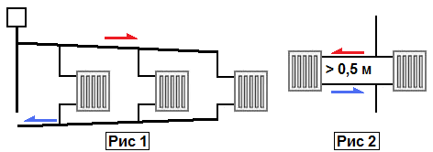
Давайте попробуем разобраться, как решить эту практическую задачу и что необходимо знать, чтобы ее решить.
Практическая основа исследовательской работы.
- Изобразим с помощью отрезков уклон и погонный метр трубы. Достраиваем полученный рисунок до треугольника. Получаем прямоугольный треугольник.
- Где тот угол наклона, который будет образовываться при построении системы отопления? Какая величина связывает этот угол, катет и гипотенузу? (Учащиеся опираются на понятие «синус угла»).
3. Сделаем подобный чертеж для ситуации, когда необходимо создать угол наклона в 3⁰. В данной ситуации необходимо определить, какой уклон должен быть создан для реализации угла наклона в 3⁰.
(Эти задачи были даны моим ученикам для обсуждения и решения в группах).
Попробуем сравнить полученные результаты и разобраться, соответствует ли условие наклона 1 см на 1 погонный метр трубы углу наклона 3⁰.
1 группа. Попробуйте вычислить, какой угол наклона образуется, если соблюдено условие наклона 1 см на 1 погонный метр трубы (0⁰ 34 мин 23 сек).
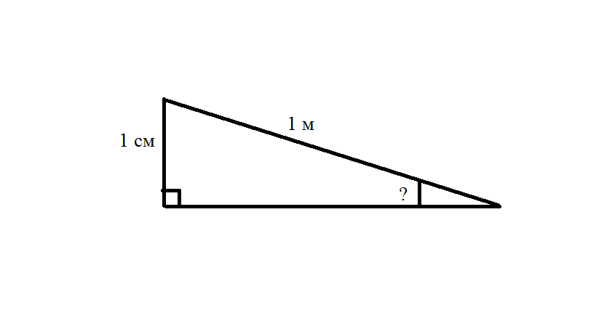
2 группа. Вычислите, какой наклон в сантиметрах должен быть образован на 1 погонный метр трубы, если угол наклона составляет 3⁰ (5,3 см).
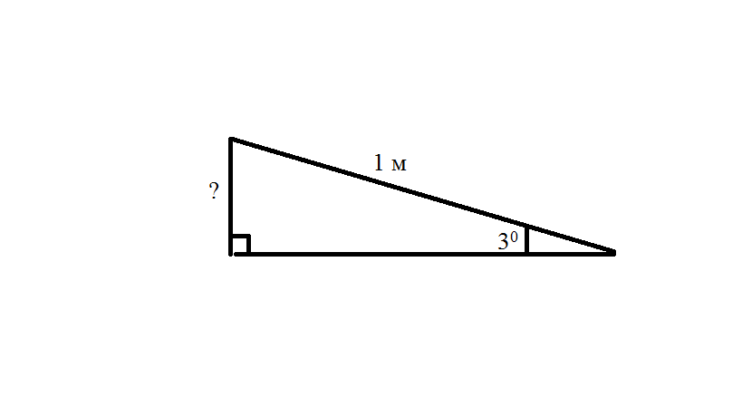
(В помощь мы используем значения тригонометрических функций для углов до 10⁾.
- Результаты исследовательской работы.
После вычисления и сравнения полученных данных делается вывод о том, что если следовать первому условию, то угол получается менее 3⁰. Для проектирования и дальнейшего монтажа системы отопления с естественной циркуляцией необходимо рассчитать угол наклона труб отопления не менее 3⁰.
Выполнив ряд измерений в системе бабушкиного отопления, учащиеся выяснили, что угол наклона составляет лишь 1⁰. Это является основной причиной низкой температуры труб. Поэтому вызов бригады монтеров сводится лишь к изменению угла наклона трубы отопительной системы, а не замены котла и других элементов. Это в значительной мере съэкономило пенсию бабушки, и она осталась очень довольна.
- Рефлексия
Ни для кого не секрет, что современные ученики, прежде чем начать изучать новую для себя науку, нередко задают вопрос учителю: «А зачем мне это надо? Где я смогу это применить?» Истина «Знание ради знания» уже давно утратила смысл, и все, чему мы, педагоги, обучаем детей, должно непременно применяться детьми в их обычной жизни. Пожалуй, самой малоприменимой на первый взгляд наукой дети считают именно геометрию, во главе которой, как известно, стоит теория. Учебник – сухая информация, задачи как будто не из жизни, абстрактные и часто непонятные. «Да, геометрия вокруг нас! Здание школы – прямоугольный параллелепипед, поверхность стола – прямоугольник» - согласятся дети. - «А для чего мне в жизни тригонометрия?». На этот вопрос мы с учащимися постарались ответить, разработав данный проект.
Проект рассчитан на групповую деятельность учащихся с использованием проблемного метода (исследование). Затраченное время-2 недели (среднесрочный). Подготовка и разработка проекта осуществлялась на внеурочных занятиях в 8а классе. Трансляция данного исследования проводилась учащимися на уроке геометрии в конце изучения темы «Соотношения между сторонами и углами прямоугольного треугольника» в виде представления презентации. В процессе исследования учащиеся не только применяли геометрические знания, но и повторяли основные физические процессы теплопередачи.
Использование данного задания нацелено на реализацию таких результатов обучения, как:
Предметные результаты: овладение базовым понятийным аппаратом по основным разделам содержания, представление об основных изучаемых понятиях; умение применять изученные понятия, результаты, методы для решения задач практического характера; умение проводить классификации, логические обоснования математических утверждений.
Личностные результаты: понимание смысла поставленной задачи; креативность мышления, находчивость, активность при решении математических задач; умение контролировать процесс и результат учебной математической деятельности.
Метапредметные результаты: умение видеть математическую задачу в контексте проблемной ситуации; умение понимать и использовать математические средства наглядности; умение выдвигать гипотезы при решении учебных задач, понимать необходимость их проверки; умение применять индуктивные и дедуктивные способы рассуждений, видеть различные стратегии решения задач.

Используемая литература
- Геометрия. 7-9 классы. Учебник для общеобразовательных учреждений / Л.С. Атанасян, В.Ф. Бутузов, С.Б. Кадомцев и др. – М.: Просвещение, 2013.
- Геометрия: Доп. главы к школьному учебнику 8 класс.: Учебное пособие для учащихся школ и классов с углубленным изучением математики/ Л.С. Атанасян, В.Ф. Бутузов, С.Б. Кадомцев и другие, М.: Просвещение, 1996г.
- Перышкин А.В., Гутник Е.М. Физика. 8 класс. - М.: Дрофа, 2012г.
- http://1poteply.ru/sistemy/montaszh/uklon-trub-otopleniya.html
- http://www.komfortek.com/otoplenie/shemy-razvodki/osobennosti-sistem-otopleniya-s-estestvennoj-tsirkulyat

